# 第一章引论

1.2项目要素

项目是为创造独特的产品、服务或成果而进行的临时性工作（P14）

项目或阶段结束的情况：

* 达成项目目标
* 不会或不能达到目标
* 资金耗尽或再无可分配给项目的资金
* 项目需求不复存在（例如客户不再要求完成项目，战略或优先级的变更致使项目终止，组织管理层下达终止项目的指示）
* 无法获得所需人力或物力资源
* 出于法律或便利原因而终止项目（P5）

1.2.3项目集（P14）

* 项目集和项目管理的重点在于以“正确”的方式开展项目集和项目
* 项目组合管理则注意于开展“正确”的项目集和项目

1.2.3.2项目集管理（P14）

项目管理酒店管理项目内部的相互信赖关系

1.2.3.3项目组合管理（P15）

项目组合是指为实现战略目标而组合在一起管理的项目、项目集、子项目组合和运营工作。

战略>组合>项目集>项目

1.2.4.1项目和开发生命周期

项目生命周期

* 预测型：在生命周期的早期阶段确定项目范围、时间和成本。对任何范围的变更都要进行仔细管理。也称为瀑布型生命周期。
* 迭代型：项目范围通常在项目生命周期的早期确定，但时间及成本估算将随着项目团队对产品理解的不断深入而定期修改。是一系列重复的循环活动来开发产品，而增量方法是渐进地增加产品的功能。
* 增量型：是通过在预定时间区间内渐进增加产品功能的一系列迭代来产出可交付成果。只有在最后一次迭代之后，可交付成果具有了必要和足够的能力，才能被视为完整的。
* 适应型：属于敏捷、迭代或增量型。详细范围在迭代开始之前就得到了定义和批准。也称为敏捷或变更驱动型生命周期。**【大量变更、相关方持续即表示是适应型的项目生命周期】**

1.2.4.5项目管理过程组

* 启动过程组：定义一个新项目或现有项目的一个新阶段，授权开始该项目或阶段的一组过程。
* 规划过程组：明确项目范围，优化目标，为实现目标制定行动方案的一组过程。
* 执行过程组：完成项目管理计划中确定的工作，以满足项目要求的一组过程。
* 监控过程组：跟踪、审查和调整项目进展与绩效，识别必要的计划变更并启动相应变更的一组过程。
* 收尾过程组：正式完成或结束项目、阶段或合同所执行的过程。

1.2.4.6项目管理知识领域

十大知识领域指按所需知识内容来定义的项目管理领域，并用其所含过程、实践、输入、输出、工具和技术进行描述:

* 项目整合管理包括为识别、定义、组合、统一和协调各项目管理过程组的各个过程和活动而开展的过程与活动。
* 项目范围管理包括确保项目做且只做所需的全部工作以成功完成项目的各个过程。
* 项目进度管理包括为管理项目按时完成所需的各个过程。
* 项目成本管理包括为使项目在批准的预算内完成而对成本进行规划、估算、预算、融资、筹资、管理和控制的各个过程。
* 项目质量管理包括把组织的质量政策应用于规划、管理、控制项目和产品质量要求，以满足相关方的期望的各个过程。
* 项目资源管理包括识别、获取和管理所需资源以成功完成项目的各个过程。
* 项目沟通管理包括为确保项目信息及时且恰当地规划、收集、生成、发布、存储、检索、管理、控制、监督和最终处置所需的各个过程。
* 项目风险管理包括规划风险管理、识别风险、开展风险分析、规划风险应对、实施风险应对和监督风险的各个过程。
* 项目采购管理包括从项目团队外部采购或获取所需产品、服务或成果的各个过程。
* 项目相关方管理包括用于开展下列工作的各个过程：识别影响或受项目影响的人员、团队或组织，分析相关方对项目的期望和影响，制定合适的管理策略来有效调动相关方参与项目决策和执行。(P24)

|  |  |  |  |  |  |
| --- | --- | --- | --- | --- | --- |
| 知识领域 | 管理过程组 | | | | |
| 启动过程组（2个） | 规划过程组（24个） | 执行过程组（10个） | 监控过程组（12个） | 收尾过程组（1个） |
| 4.项目整合管理 | 4.1制定项目章程 | 4.2制定项目管理计划 | 4.3指导与管理项目工作 4.4管理项目知识 | 4.5监控项目工作 4.6实施整体变更控制 | 4.7结束项目或阶段 |
| 5.项目范围管理 |  | 5.1规划范围管理 5.2收集需求 5.3定义范围 5.4创建WBS |  | 5.5确认范围 5.6控制范围 |  |
| 6.项目进度管理 |  | 6.1规划进度管理 6.2定义活动 6.3排列活动顺序  6.4估算活动持续时间 6.5制定进度计划 |  | 6.6控制进度 |  |
| 7.项目成本管理 |  | 7.1规划成本管理 7.2估算成本 7.3制定预算 |  | 7.4控制成本 |  |
| 8.项目质量管理 |  | 8.1规划质量管理 | 8.2管理质量 | 8.3控制质量 |  |
| 9.项目资源管理 |  | 9.1规划资源管理 9.2估算活动资源 | 9.3获取资源 9.4建议团队 9.5管理团队 | 9.6控制资源 |  |
| 10.项目沟通管理 |  | 10.1规划沟通管理 | 10.2管理沟通 | 10.3监督沟通 |  |
| 11.风险管理 |  | 11.1规划风险管理 11.2识别风险 11.3实施定性风险分析 11.4实施定量风险分析 11.5规划风险应对 | 11.6实施风险应对 | 11.7监控风险 |  |
| 12.项目采购管理 |  | 12.1规划采购管理 | 12.2实施采购 | 12.3控制采购 |  |
| 13.项目相关方管理 | 13.1识别相关方 | 13.2规划相关方参与 | 13.3管理相关方参与 | 13.4监督相关方参与 |  |

1.2.6项目管理商业文件（P29）

项目发起人通常负责项目商业论证文件的制定和维护，项目经理负责提供建议和见解，使项目商业论证、项目管理计划、项目章程和项目效益管理计划中的成功标准相一致，并与组织的目的和会很目标保持一致。

* 项目商业论证：文档化的经济可行性研究报告，用来对尚缺乏充分定义的所选方案的收益进行有效性论证，是启动后续项目管理活动的依据。
* 项目效益管理计划：对创造、提高和保持项目效益的过程进行定义的书面文件。

1.2.6.1项目商业论证（P30）

项目商业论证是指文档化的经济可行性研究报告，用来对尚缺乏充分定义的所选方案的收益进行有效性论证，是启动后后续项目管理活动的依据。在项目启动之前通过商业论证，可能会做出继续/终止项目的决策。

【大项目使用商业论证，工具、流程及有事情时使用成本效益分析】

# 第二章项目运行环境

2.2事业环境因素

事业环境因素是项目团队不能控制的，将对项目产品影响、限制或指令作用的各种条件。

组织内部

* 组织文化、结构和治理
* 设施和资源的地理分布
* 基础设施：如设施、设备、组织通讯渠道和信息技术硬件的可用性和功能
* 信息技术软件：如进度计划软件工具、配置管理系统、进入其它在线自动化的网络界面和工作授权系统。
* 资源可用性
* 员工能力

组织外部（P38-39）

* 市场条件：竞争对手、市场份额、品牌认知和商标
* 社会和文化影响与问题
* 法律限制
* 商业数据库：如标杆对照成果、标准化的成本估算数据
* 物理环境要素：工作环境、天气和制约因素

2.3.1过程、政策和程序（P40-41）

* 启动和规划---健康与安全政策
* 执行和监控--- 变更控制程序
* 收尾---- 项目收尾指南或要求（如项目终期审计、项目评价、可交付成果验收、合同收尾、资源分配以及向生产和运营部门转移知识）

2.3.2组织知识库

* 历史信息与经验教训知识库----如项目记录与文件、完整的项目收尾信息与文件关于以往项目选择决策的结果以及以往项目绩效的信息，以及从风险管理活动中获取的信息；(P41)

2.4.4.2组织结构对项目的影响（P47）

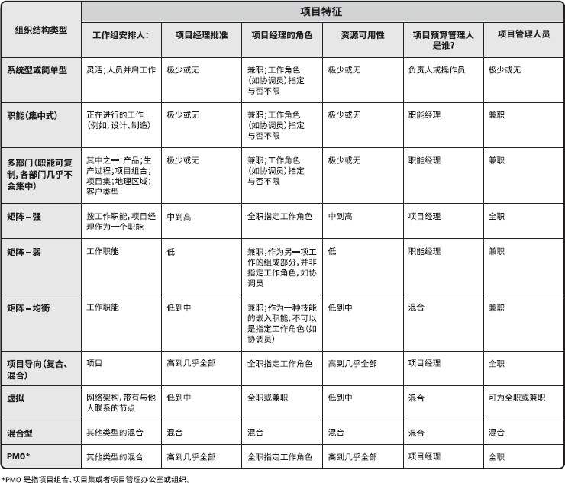

2.4.4.3项目管理办公室PMO（支持型、控制型、指令型）

PMO的一个主要职能是通过各种方式向项目经理提供支持（P49）

【内事不决找PMO，外事不决找发起人（反复、一直得不到解决、多次）】

* 对PMO所辖的全部项目的共享资源进行管理
* 识别和制定项目管理方法、最佳实践和标准
* 指导、辅导、培训和监督
* 通过项目审计，监督对项目管理标准、政策、程序和模板的遵守程序

# 第三章项目经理的角色

项目经理是领导项目团队达成项目目标方面发挥至关重要的作用。【要发挥主观能动性，项目经理大量的时间是沟通，大概投入90%左右的时间花在沟通上】（P51、57、61）

# 第四章项目整合管理

4.1制定项目章程

* 制定项目章程是编写一份正式批准项目并授权项目经理在项目活动中使用组织资源的文件的过程。作用是明确项目与组织战略之间的直接联系，确立项目的正式地位，并展示组织对项目的承诺。（P75）
* 项目章程一旦被批准，就标志着项目的正式启动（P77）
* 项目章程可由发起人编制，或者由项目经理与发起机构合作编制
* 但项目章程的批准是由高层级的管理人员批准
* 项目启动者或发起人应该具有一定的职权，能为项目获取资金并提供资源

4.1.1.1商业文件

商业论证：经批准的商业论证或类似文件是最常用于制定项目章程的商业文件。

* 商业论证从商业视角描述必要的信息，并且据此决定项目的期望结果是否值得所需投资
* 商业论证会包含商业需求和成本效益分析（P77）

【重点】

1、新项目、新阶段-----项目章程

2、对项目经理有质疑----项目章程

3、没有项目章程----项目经理编制或与发起人审查项目章程

4、编制或制定项目章程时目标不一致要与相关方讨论开会，如果是需求不一致或不满意不理会

商业论证的编制可由以下一个或多个因素引发：

* 市场需求（例如，为应对汽油紧缺，某汽车制造商批准一个低油耗车型的研发项目）；
* 组织需要（例如，因为管理费用太高，公司决定合并一些职能并优化流程以降低成本）；
* 客户要求（例如，为了给新工业园区供电，某电力公司批准一个新变电站建设项目）；
* 技术进步（例如，基于技术进步，某航空公司批准了一个新项目，来开发电子机票以取代纸质机票）；
* 法律要求（例如，某油漆制品厂批准一个项目，来编写有毒物质处理指南）；
* 生态影响（例如，某公司批准一个项目，来降低对环境的影响）；
* 社会需要（例如，为应对霍乱频发，某发展中国家的非政府组织批准一个项目，为社区建
* 设饮用水系统和公共厕所，并开展卫生教育）。(P78)

4.1.2.2数据收集（P80）

* 头脑风暴：在短时间内获得大量创意
* 焦点小组：主题专家主持，可以一对一，也可以称之为一对多
* 访谈

4.1.2.3人际关系与团队技能

冲突管理：达成一致意见(P80)

引导：有分歧、跨部门使用引导技术（P80）

4.1.3.1项目章程输出（P81）

* 项目目的
* 可测量的项目目标和相关的成功标准
* 高层级的需求
* 高层级项目技术、边界定义以及主要的可交付成果
* 整体项目风险
* 总体里程碑进度计划
* 关键相关方名单
* 预先批准的财务资源
* 项目审批要求（用什么标准评价项目成功，由谁对项目成功下结论，由谁来签署项目结束）
* 项目退出标准（在何种条件下才能关闭或取消项目或阶段）
* 委派的项目经理以及其职责和职权
* 发起人或其它批准项目章程的人员的姓名和职权

4.2制定项目管理计划

* 在确定基准之前，可以对项目管理计划进行多次更新，且这些更新无需遵循正式流程，一旦确定了基准，就只能通过实施整体变更控制流程进行更新。（P83）【规划期间不走变更流程，执行阶段必须执行变更流程】
* 所有变更都需要上报变更控制委员会（CCB）审查

4.2.2.4会议

* 开工会议通常意味着规划阶段结束和执行阶段开始，旨在传达项目目标，获得团队对项目的承诺，以及阐明每个相关方角色和职责
* 对于小型项目，规划过程组召开开工会议。
* 对于大型项目，将随同执行过程组的相关过程召开开工会议。(P86)

4.2.3.1项目管理计划子计划（P87）

* 三大基准：

1. 范围基准：经过批准的范围说明书、工作分解结构（WBS）及相应的WBS词典
2. 成本基准：经过批准的、按时间段分配的项目预算，用作与实际结果进行比较的依据
3. 进度基准：经过批准的进度模型，用作与实际结果 进行比较的数据

* 子管理计划：范围、需求、进度、成本、质量、采购、沟通、资源、风险及相关方参与计划（P87）

1. 程序性管理计划（审计后才更新）：

* 范围管理计划。确立如何定义、制定、监督、控制和确认项目范围。
* 需求管理计划。确定如何分析、记录和管理需求。
* 进度管理计划。为编制、监督和控制项目进度建立准则并确定活动。
* 成本管理计划。确定如何规划、安排和控制成本。
* 风险管理计划。确定如何安排与实施风险管理活动。
* 变更管理计划。
* 配置管理计划。

1. 实体计划：

* 质量管理计划。确定在项目中如何实施组织的质量政策、方法和标准。
* 资源管理计划。指导如何对项目资源进行分类、分配、管理和释放。
* 沟通管理计划。确定项目信息将如何、何时、由谁来进行管理和传播。
* 采购管理计划。确定项目团队将如何从执行组织外部获取货物和服务。
* 相关方参与计划。确定如何根据相关方的需求、利益和影响让他们参与项目决策和执行。
* 其它组件：（P88）

1. 变更管理计划：在整个项目期间如何正式审批和采纳变更请求
2. 配置管理计划：如何记录和更新项目的特定信息，以及该记录和更新哪些信息，以保持产品、服务或成果的一致性和有效性
3. 项目生命周期
4. 绩效测量基准：经过整合的项目范围、进度和成本计划，用作项目执行的比较依据，以测量和管理项目绩效
5. 管理审查：确定项目经理和有关相关方审查项目进展的时间点，以考核绩效是否符合预期，或确定是否有必要采取预防或纠正措施

4.3.2.2项目管理信息系统（PMIS）

* PMIS提供信息技术（IT）软件工具，如进度计划软件工具、工作授权系统、配置管理系统、信息收集与发布系统【都属于事业环境因素】

4.3.2.3会议

* 会议类型包括：开工会议、技术会议、敏捷或迭代规划会议、每日站会、指导小组会议、问题解决会议、进展跟进会议以及回顾会议（P95）

4.3.3.3问题日志

* 问题日志是一种记录和跟进所有问题的项目文件，记录和跟进的内容可能包括：
* 问题描述；
* 由谁负责解决问题；
* 目标解决日期；(P96)

4.3.3.4变更请求

* 变更请求是关于修改任何文件、可交付成果或基准的正式提议。
* 变更请求包括：
* 纠正措施。为使项目工作绩效重新与项目管理计划一致，而进行的有目的的活动。【对过程】
* 预防措施。为确保项目工作的未来绩效符合项目管理计划，而进行的有目的的活动。
* 缺陷补救。为了修正不一致产品或产品组件的有目的的活动。【对结果】
* 更新。对正式受控的项目文件或计划等进行的变更，以反映修改或增加的意见或内容。（P96）

4.4.3.1经验教训登记册（P104）

* 经验教训登记册在项目早期创建，在整个项目期间可以做为很多过程的输入，也可以作为输出而不断更新
* 在项目或阶段结束时，把相关信息归入经验教训知识库，成为组织过程资产的一部分

4.6实施整体变更控制

* 实施整体变更控制过程贯穿项目始终，项目经理对此承担最终责任
* 在整个项目生命周期的任何时间，参与项目的任何相关方都可以提出变更请求
* 尽管也可以口头提出，但所有变更请求都必须以书面形式记录，并纳入变更管理和配置管理系统中
* 应该由变更控制委员会（CCB）来开展实施整体变更控制过程，CCB是一个正式组成的团体，负责审查、评价、批准、推迟或否决项目变更，以及记录和传达变更处理决定
* 应该由变更控制委员会（CCB）批准(应该明确规定变更控制委员会的角色和职责，并经相关方一致同意后，记录在变更管理计划中)
* CCB 的决定都应记录在案，并向相关方传达
* 批准的变更请求应通过指导与管理项目工作过程加以实施
* 以项目文件更新的形式，在变更日志中记录所有变更请求的处理情况 (P115/P120)

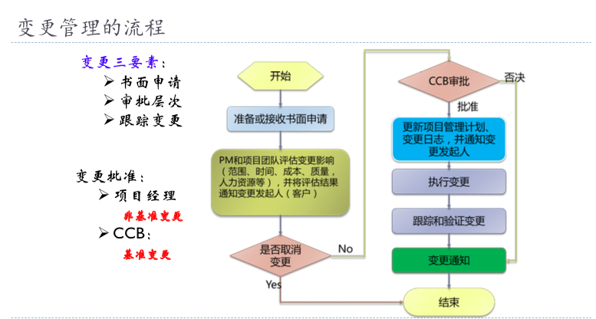

4.7结束项目或阶段（P123）

* 在结束项目时，项目经理需要回顾项目管理计划，确保所有项目工作都已完成以及项目目标均已实现。项目或阶段行政收尾所需的必要活动包括：
* 为达到阶段或项目的完工或退出标准所必须的行动和活动，例如：

1. 确保所有文件和可交付成果都已是最新版本，且所有问题都已得到解决
2. 确认可交付成果已交付给客户并已获得客户的正式验收
3. 确保所有成本都已记入项目成本账
4. 关闭项目账户
5. 重新分配人员
6. 处理多余的项目材料
7. 重新分配项目设施、设备和其它资源
8. 根据组织政策编制详尽的最终项目报告

* 为关闭项目合同协议或阶段合同协议所必须开展的活动，例如

1. 确认卖方的工作已通过正式验收
2. 最终处置未决索赔
3. 更新记录以反映最后的结果
4. 存档相关信息供未来使用

* 为完成下列工作所必须开展的活动

1. 收集项目或阶段记录
2. 审计项目成败
3. 管理知识分享和传递
4. 总结经验教训
5. 存档项目信息以供组织未来使用

* 为向下一阶段，或向生产和运营部门移交项目的产品、服务或成果所必须开展的行动和活动
* 收集关于改进或更新组织政策和程序的建议，并将他们发送给相应的组织部门
* 测量相关方的满意程序
* 如果项目在完工前提前终止，结束项目或阶段过程还需要制定程序，来调查和记录提前终止的原因
* 收尾有分歧看项目章程，因为项目章程记录了项目成功标准、审批要求以及由谁来签署项目结束
* 如果甲乙双方有分歧看合同或协议（P125）

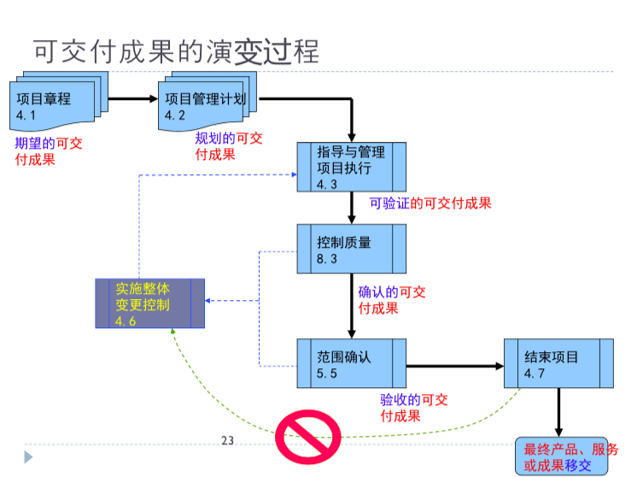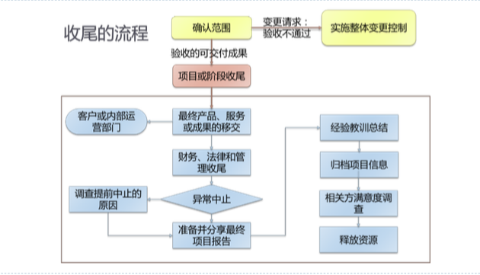

4.7.2.2数据分析

* 回归分析。该技术分析作用于项目结果的不同项目变量之间的相互关系，以提高未来项目的绩效。
* 趋势分析。趋势分析可用于确认组织所用模式的有效性，并且为了未来项目而进行相应的模式调整。
* 偏差分析。偏差分析可通过比较计划目标与最终结果来改进组织的测量指标。

4.7.3.2最终产品、服务或成果移交

* 项目交付产品、服务或成果可转交给一个团队或组织【对内运维或运营部门，对外客户或发起人】
* 用最终报告总结项目绩效，包括以下信息：
* 项目或阶段概述
* 范围目标、范围的评估标准以及证明达到完工标准的证据
* 质量目标、项目和产品质量的评估标准、相关核实信息和实际里程碑交付日期以及偏差原因
* 成本目标，包括可接受的成本区间、实际成本以及产生任何偏差的原因
* 最终产品、服务或成果的确认信息的总结

# 第五章项目范围管理

项目范围管理的核心概念（P131）

* 确认范围：正式验收已完成的项目可交付成果的过程
* 产品范围：产品、服务或成果所具有的特征和功能
* 项目范围：为交付具有规定特性与功能的产品、服务或成果而必须完成的工作
* 采用适应型生命周期，旨在应对大量变更，需要相关方持续参与项目
* 在每次迭代中都会重复开展三个过程：收集需求、定义范围和创建WBS
* 范围基准：是由经过批准的项目范围说明书、工作分解结构（WBS）和相应的WBS词典构成
* 项目范围的完成情况是根据项目管理计划来衡量，而产品范围的完成情况是根据产品需求来衡量，“需求”是指根据特定协议或其它强制性规范、产品服务或成果必须具备的条件或能力

5.2.2.2数据收集

* 访谈：与相关方直接交谈，获取机密信息
* 问卷调查：受访者多，快速收集信息，最佳实践（P143）

5.2.2.4决策（P144）

* 投票：
* 一致同意：匿名，德尔菲技术、背靠背
* 大多数同意：超过50%
* 相对多数同意：超过两个，两个以上

5.2.2.5数据表现

* 亲和图：对大量创意进行分组的技术（P144）

5.2.2.6人际关系与团队技能

* 名义小组：通过投票排列最有用的创意，是促进头脑风暴的一种技术（P144）
* 观察和交谈：观察，也称“工作跟随”
* 引导：快速定义跨职能需求并协调相关方的需求差异、分歧、跨部门（P145）

5.2.2.8原型法

* 原型法是指在实际制造预期产品之前，先造出该产品的模型，并据此征求对需求的早期反馈。支持渐进明细的理念（P147）

5.2.3.2需求跟踪矩阵

* 需求跟踪矩阵是把产品需求从其来源连接到满足需求的可交付成果的的种表格。
* 把每个需求与业务目标或项目目标联系起来
* 有助于确保需求文件中被批准的每期需求在项目结束时都能交付（P148）

题目：相关方感到不满意，因为可交付成果未能满足他们的需求，项目经理应该查阅【需求跟踪矩阵】

5.3.3.1项目范围说明书（P144-145）

* 项目范围说明书是对项目范围、主要可交付成果、假设条件和制约因素的描述，还代表项目相关方之间就项目范围所达成的共识【要注意他与项目章程的区别】
* **产品范围描述。**逐步细化在项目章程和需求文件中所述的产品、服务或成果的特征。【渐进明细】
* **可交付成果**。为完成某一过程、阶段或项目而必须产出的任何独特并可核实的产品、成果或服务能力，可交付成果也包括各种辅助成果，如项目管理报告和文件。对可交付成果的描述可略可详。
* **验收标准**。可交付成果通过验收前必须满足的一系列条件。
* **项目的除外责任**。识别排除在项目之外的内容。明确说明哪些内容不属于项目范围，有助于管理相关方的期望及减少范围蔓延。

5.4创建WBS

* 创建工作分解结构（WBS）是把项目可交付成果和项目工作分解成较小、更易于管理的组件的过程
* 分解是一种把项目范围和项目可交付成果逐步划分为更小、更便于管理的组成部分的技术。要在未来远期才完成的可交付成果或组件，当前可能无法分解（P158）
* 项目管理团队因而通常需要等待对该可交付成果或组成部分达成一致意见，才能够制定出 WBS 中的相应细节。这种技术有时称做滚动式规划。(P160)
* WBS最低层的组成部分称为工作包（P157）

5.5.2.1检查

* 检查是指开展测量、审查与确认等活动，来判断工作和可交付成果是否符合需求和产品验收标准，也称为审查、产品审查和巡检等（P166）

5.5.3.1验收的可交付成果

* 符合验收标准的可交付成果应该由客户或发起人正式签字批准（P166）

5.6控制范围

* 未经控制的产品或项目范围的扩大（未对时间、成本和资源做相应调整）称为范围蔓延【要走变更流程】（P168）

5.6.2.1数据分析

* 偏差分析：用于将基准与实际结果进行的比较，以确定偏差是否处于临界值区间内或是否有必须采取纠正或预防措施（P170）

# 第六章项目进度管理

6.2.2.2分解

* 分解是一种把项目范围和项目可交付成果逐步划分为更小、更便于管理的组成部分的技术

6.2.2.3滚动式规划

* 项目管理团队因而通常需要等待对该可交付成果或组成部分达成一致意见，才能够制定出 WBS 中的相应细节（P185）
* 是定义活动的特定工具，定义活动后再创建WBS

6.3.2.1紧前关系绘图法

* 用节点表示活动，用一种或多种逻辑关系连接活动，以显示活动实施顺序
* 完成到开始FS
* 完成到完成FF
* 开始到开始SS
* 开始到完成SF（P190）

6.3.2.2确定和整合依赖关系

* 强制性依赖关系：是法律和合同要求的或工作的内在性质决定的依赖关系
* 选择性依赖关系：应用领域的最佳实践或项目的某些特殊性质对活动顺序 的要求
* 外部依赖关系：项目活动与非项目活动之间
* 内部依赖关系：项目活动之间的紧前关系，通常在项目团队控制之中（P192）
* 项目进度网络图（P193）

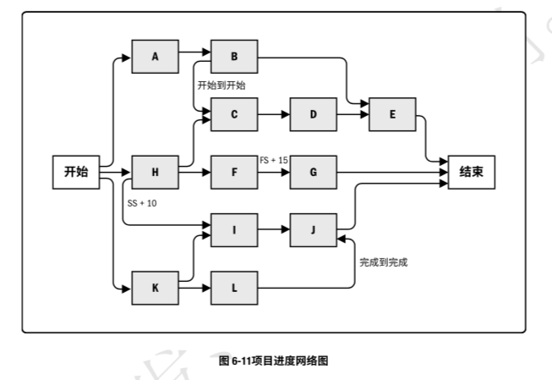

6.4估算活动持续时间

* 随着数据起来越详细，越来越准确，持续时间估算的准确性和质量也会越来越高（P196）

6.4.1.2资源日历

* 资源日历中的资源可用性、资源类型和资源性质，都会影响进度活动的持续时间。资源日历规定了在项目期间特定的项目资源何时可用及可用多久

6.4.2估算活动持续时间：工具

* 类比估算：使用相似活动或项目的历史数据，在项目详细信息不足时使用
* 参数估算：基于历史数据和项目参数，统计关系和其他变量（P200）
* 三点估算：估算中的不确定性和风险，可以提高持续时间估算的准确性【分为三角分布（te=（tm+to+tp）/3）和贝塔分布（te=（tm+4to+tp）/6）标准差=（TP-TO）/6，默认贝塔分布】（P201）
* 自上而下估算：通过从下到上逐层汇总WBS组成部分的估算而得到的估算方法【与wbs有关】（P202）
* 储备分析（P202）
* 应急储备：用来应对已经接受的已知识别风险，已知的未知，包括在成本基准中
* 管理储备：用来应对项目范围中不可预见的工作，未知的未知，不包括在成本基准中，但包括在项目总预算中。使用管理储备需要走正式的变更流程

6.5.2进度网络分析

* 进度网络分析是创建项目进度模型的一种综合技术，采用关键路径法、资源优化技术和建模技术

6.5.2.2关键路径法（P210）

* 关键路径法在不考虑任何资源的情况下，沿进度网络路径顺推与逆推法，计算出所有活动的最早开始、最早结束、最晚开始和最晚结束的方法。
* 关键路径法是项目中时间最长的活动顺序，决定着可能的项目最短工期。
* 最长路径的总浮动时间最少，通常为零
* 在任一网络路径上，进度活动可以从最早开始日期推迟或拖延的时候，而不至于延误项目完成日期或违反进度制约因素
* 检查关键路径的进展情况有助于确定项目进度状态；评估次关键路径上的活动的进展情况，有助于识别进度风险。(P227)

6.5.2.3资源优化

* 资源平衡：如果共享资源或关键资源只在特定时间可用，数量有限，或被过度分配；也可以为保持资源使用量处于均衡水平而进行资源平衡；关键路径可能发生变化
* 资源平滑：使项目资源需求不超过预定的资源限制的一种技术，不会改变项目关键路径。(P211)

6.5.2.4数据分析

* 假设情景分析：如果情景x出现 ，情况会怎么样？（P213）

6.5.2.6进度压缩

* 进度压缩技术是指在不缩减项目范围的前提下，缩短或加快进度工期，以满足进度制约因素、强制日期或其它进度目标
* 赶工：通过增加资源，以最小的成本代价来压缩进度工期的一种技术。他可能导致风险和成本的增加。赶工分为增加资源和加班，首选增加资源
* 快速跟进：一种进度压缩技术，将正常情况下按顺序进行的活动或阶段改为至少是部分并行开展（P215）

6.5.3.2项目进度计划

* 横道图：纵向列示活动，横向列示日期
* 里程碑图：标示出主要可交付成果和关键外部接口的计划开始或完成日期。(P218)
* 迭代燃尽图：图用于追踪迭代未完项中尚待完成的工作；(P226)

# 第七章 项目成本管理

* 项目成本管理的重点关注完成项目活动所需资源的成本，但同时也应该考虑项目决策对项目产品、服务或成果的使用成本、维护成本和支持成本的影响。
* 成本管理还需使用其他过程和许多通用财务管理技术，使用投资回报率分析、现金流贴现分析和投资回收期分析（P233）
* 在启动阶段可得出项目的粗略量级估算（Rough Order of Magnitude，ROM），其区间为 −25% 到

+75%；之后，随着信息越来越详细，确定性估算的区间可缩小至 −5% 到 +10%;(P241)

7.2.3.1成本估算

* 成本估算包括对完成项目工作可能需要的成本、就对已识别的应急储备，以及就对计划外工作的管理储备的量化估算。
* 成本估算覆盖项目所使用的全部资源，包括直接人工、材料、设备、服务、设施、信息技术，以及一些特殊的成本种类，如融资成本（包括利息）、通货膨胀补贴、汇率或成本应急储备。（P246）

7.3制定预算

* 项目预算包括批准用于执行项目的全部资金，而成本基准是经过批准且按时间段分配的项目预算，包括应急储备，但不包括管理储备（P248）

7.3.3.1成本基准

* 成本基准是经过批准的、按时间段分配的项目预算，不包括任何管理储备，只有通过正式的变更控制程序才能变更，用作与实际结果进行比较的依据（P254）

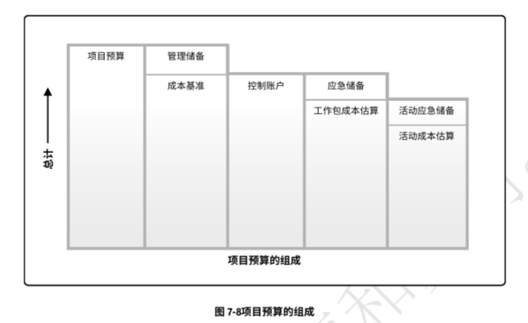

7.4.2.2挣值分析（P261-263）

* 计划价值：一份经批准的预算，不包括管理储备；总和有时被称为绩效测量基准（PMB），项目的总计划价值又被称为完工预算（BAC）
* 挣值：EV 常用于计算项目的完成百分比
* 实际成本
* 偏差分析：通过比较计划成本和实际成本，来识别成本基准与实际项目绩效之间的差异；然后可以实施进一步的分析；
* 进度偏差
* 成本偏差：项目结束时的成本偏差，就是完工预算（BAC）与实际成本之间的差值。
* 进度绩效指数：由于 SPI 测量的是项目的总工作量，所以还需要对关键路径上的绩效进行单独分析
* 成本绩效指数
* 完工估算（EAC）进行预测：公式：EAC = AC + 自下而上的 ETC，EAC = AC +（BAC – EV），EAC = BAC/CPI；
* 完工尚需绩效指数（TCPI）：剩余资源的使用必须达到的成本绩效指标，是完成剩余工作所需的成本与剩余预算之比。剩余工作的实施必须达到的成本绩效指标。(P266)

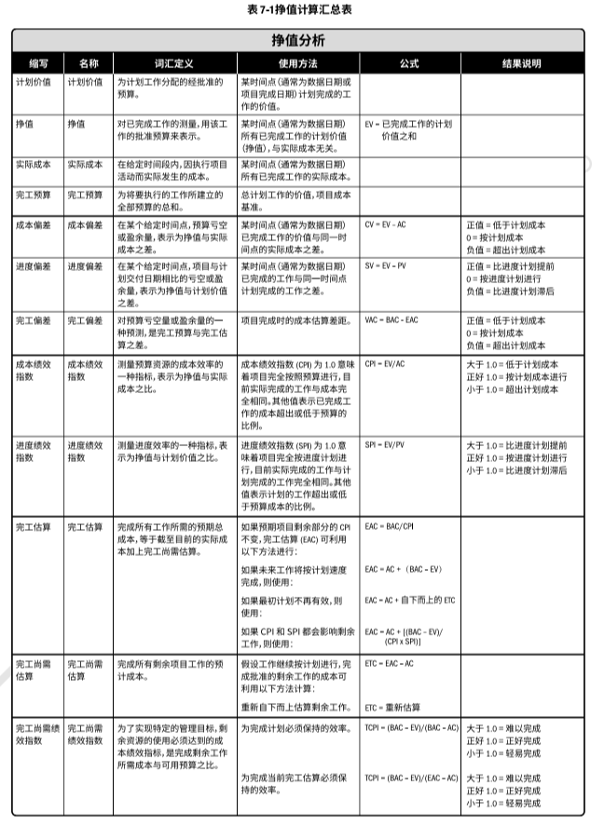

# 第八章 项目质量管理

* “质量”与“等级”不是相同的概念，质量做为实现的性能或成果，是“一系列的特性满足要求的程度”是对用途相同但技术特性不同的可交付成果的级别分类。
* 预防胜于检查
* 客户满意即可，符合要求适合使用，不镀金
* 持续改进，PDCA计划-实施-检查-行动（P275）
* 质量成本：
* 失败成本通常分为内部失败成本（团队内部发现的）
* 外部失败成本（团队内部发现的）（P283）

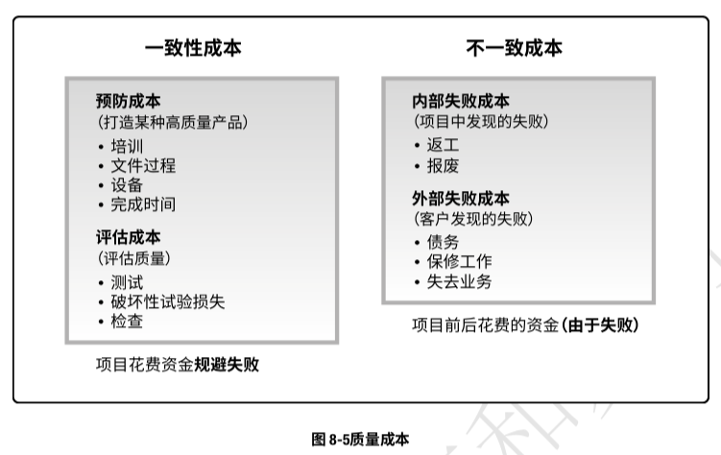

8.1.2.3数据分析

* 成本效益分析：用来估算备选方案优势和劣势的财务分析工具，以确定可以创造的最佳效益的备选方案（P282）

8.1.3.1质量管理计划

* 质量管理计划是项目管理计划的组织部分，他描述了项目管理团队为实现一系列项目质量目标所需的活动和资源
* 应该在项目早期就对质量管理计划进行评审，以确保决策在基于准确信息的
* 项目质量管理计划：描述了项目管理团队为实现一系列项目质量目标所需的活动和资源，包括（但不限于） 以下组成部分：
* 项目采用的质量标准；
* 项目的质量目标；
* 质量角色与职责；
* 需要质量审查的项目可交付成果和过程；
* 为项目规划的质量控制和质量管理活动；
* 项目使用的质量工具；
* 与项目有关的主要程序，例如处理不符合要求的情况、纠正措施程序，以及持续改进程序。(P286)

8.1.3.2质量测量指标

* 质量测量指标专用于描述项目或产品属性，以及控制质量过程将如何验证质量符合测量指标程度。（P287）

8.2管理质量

* 管理质量工作属于质量成本框架中的一致性工作（P289）
* 管理质量被认为是所有人的共同职责（P290）
* 过程分析可以识别过程改进机会，同时检查在过程期间遇到的问题、制约因素，以及非增值活动。（P292）

8.2.2.4质量管理的数据表现

* 因果图：主要原因、根本原因
* 直方图（帕累托图）：缺陷数量、缺陷成因的排列
* 散点图：展示两个变量之间的关系（P293）

8.2.2.5审计：（是外部的随时的）审计是用于确定项目活动是否遵循了组织和项目的政策、过程与程序的一种结构化且独立的过程；质量审计目标可能包括：

* 识别全部正在实施的良好及最佳实践；
* 识别所有违规做法、差距及不足；
* 强调每次审计都应对组织经验教训知识库的积累做出贡献。(P294)
* 质量审计可事先安排，也可随机进行
* 最佳实践的选项是标杆对照和质量审计，如果两者都有选质量审计

8.3.2.1控制质量，数据收集（P302）

* 核对单：结果是否符合要求，只有是与否
* 核查表：收集关于潜在质量问题的有用数据

8.3.2.5控制质量，数据表现

* 控制图：过程是否受控、是否具有可预测的绩效，关键词【是否受控】
* 连续七个点在均线值一侧
* 超过控制线

# 第九章 项目资源管理

* 团队资源管理相对于实物资源，对项目经理提出了不同的技能和能力要求。实物资源包括设备、材料、设施和基础设施，而团队资源或人员指的是人力资源。(P309)
* 团队成员参与规划阶段，既可使他们对项目规划工作贡献专业技能，又可以增强他们对项目的责任感。(P309)
* 成功的自组织团队通常由通用的专才而不是主题专家组成，他们能够不断适应变化的环境并采纳建设性反馈。(P310)
* 虚拟团队/分布式团队：团队成员致力于同一个项目，却分布在不同的地方；管理面临的挑战主要在于沟通； (P311)
* 责任分配矩阵：展示项目资源在各个工作包中的任务分配；矩阵图能反映与每个人相关的所有活动，以及与每项活动相关的所有人员，它也可确保任何一项任务都只有一个人负责，从而避免职权不清。(P317)

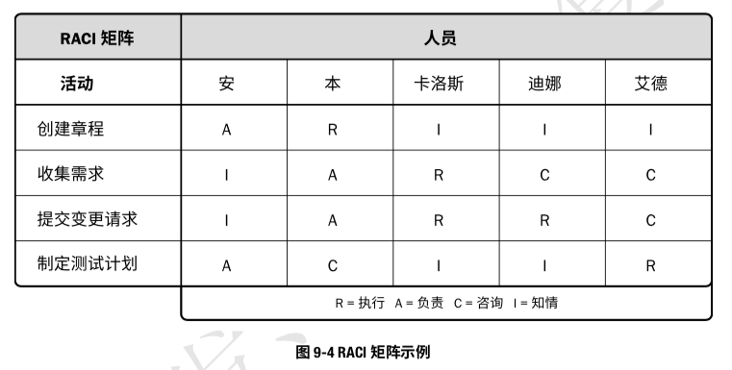

* 一旦发现成员的能力与职责不匹配，就应主动采取措施，如安排培训；针对项目成员的培训策略包括在项目资源管理计划；（P319）
* 团队章程是为团队创建团队价值观、共识和工作指南的文件。对项目团队成员的可接受行为确定了明确的期望；尽早认可并遵守明确的规则，有助于减少误解，提高生产力；所有项目团队成员都分担责任，确保遵守团队章程中规定的规则；确保团队始终了解团队基本规则。（P320）
* 会议不高效，内部看团队章程
* 会议不高效，外部看相关方参与
* 内部资源由职能经理或资源经理负责获取（分配），外部资源则是通过采购过程获得。（P329）
* 如因制约因素（如经济因素或其他项目对资源的占用）而无法获得所需团队资源，项目经理或项目团队可能不得不使用也许能力和成本不同的替代资源。（P330）
* 项目管理团队需要与职能经理谈判。确保项目在要求的时限内获得最佳资源，直到完成职责。（P332）【谈判】
* 预分派：
* 在竞标过程中承诺分派特定人员进行项目工作
* 项目取决于特定人员的专有技能；在完成资源管理计划的前期工作之前
* 制定项目章程过程或其他过程已经指定了某些团队成员的工作分派（P333）
* 虚拟团队：在虚拟团队环境中，沟通规划变得日益重要（P333）
* 团队协作是项目成功的关键因素，而建设高效的项目团队是项目经理的主要职责之一。（P337）
* 团队发展的模型塔克曼阶梯理论：（P338）
* 形成阶段。相互认识，并了解项目情况及他们在项目中的正式角色与职责。【人员的变动均在形成阶段】
* 震荡阶段。不能用合作和开放的态度对待不同观点和意见；
* 规范阶段。开始协同工作，学习相互信任。
* 成熟阶段。相互依赖，组织有序工作；
* 解散阶段。
* 集中办公：是指把许多或全部最活跃的项目团队成员安排在同一个物理地点工作，以增强团队工作能力。（P340）
* 团队建设活动旨在帮助各团队成员更加有效地协同工作。（P341）【绩效、协作、合作有问题，就是要搞团队建设】

9.5.2.1人际关系与团队技能

* 冲突管理：冲突的来源包括资源稀缺、进度优先级排序和个人工作风格差异等成功的冲突管理可提高生产力，改进工作关系
* 有五种常用的冲突解决方法，每种技巧都有各自的作用和用途。（P349）
* 撤退/回避。
* 缓和/包容。
* 妥协/调解。一定程度上满意的方案
* 强迫/命令。利用权力来强行解决紧急问题（时间比较紧）
* 合作/解决问题。引导各方达成共识和承诺。（双赢局面）
* 影响力：积极有效的倾听（P350）
* 人员变动
* 临时的：更新资源日历【请假、休假、告病等】
* 永久的：【离职、退休】更新资源管理计划-影响分析（积极/消积）-更新风险登记册-变更流程处理

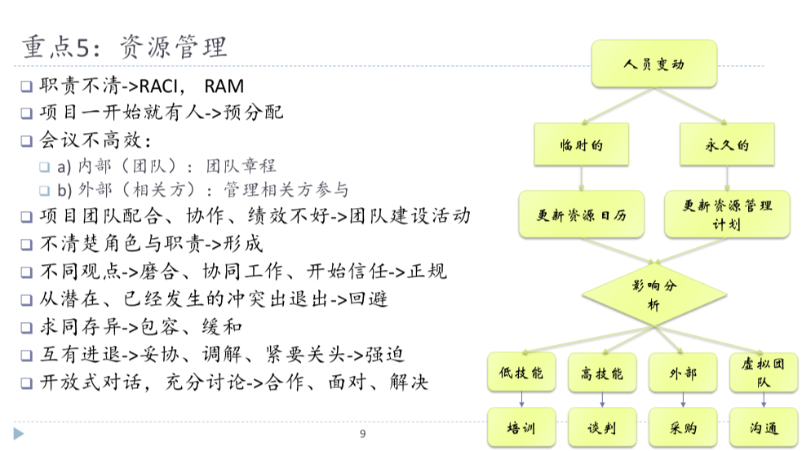

# 第十章 项目沟通管理

* 项目经理大多数时间用于团队成员和其它项目相关方的沟通，包括来自组织内部（组织的各个层级）和组织外部成员。（P361）
* 应该定期审核沟通管理计划，并进行必要的修改。
* 相关方对收不到、收太多、看不懂、没有用、提出新的沟通需求此类对沟通不满意的更新沟通管理计划（P367）
* 相关方对过程/结果不满意的，管理相关方参与

10.1.2.2沟通需求分析

* 分析沟通需求，确定项目相关方的信息需求，包括所需信息的类型和格式，以及信息相关方的价值（P369）
* 作为沟通过程的一部分，发送方负责信息的传递，确保信息的清晰性和完整性，并确认信息已被正确理解（P372）
* 沟通方法（P374）：
* 互动沟通：在两方或多方之间进行的实时多向信息交换
* 推式沟通：不能确保信息送达目标受众或被目标受众理解
* 拉式沟通：大量复杂信息或大量信息受众的情况。

# 第十一章 项目风险管理

* 项目风险管理包括规划风险管理、识别风险、开展风险分析、规划风险应对、实施风险应对和监督风险的各个过程（P395）
* 项目风险管理的目标在于提高正面风险的概率和影响，降低负面风险的概率和影响，从而提高项目成功的可能性（P395）
* 风险分解结构是潜在风险来源的层级展现；借助风险分解结构 (RBS)来构建风险类别。（P405）

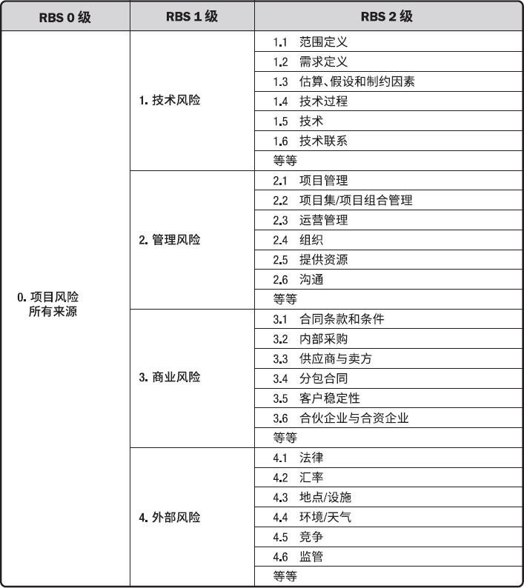

* 概率和影响矩阵：概率和影响可以用描述性术语（如很高、高、中、低和很低）或数值来表达。可以把两个数值相乘，得出每个风险的概率 - 影响分值；（P408）
* 风险值=概率*影响，值越大风险等级越高
* 还应鼓励所有项目相关方参与单个项目风险的识别工作；（P411）
* 数据分析：SWOT 分析。对项目的优势、劣势、机会和威胁 (SWOT) 进行逐个检查。（P415）
* 提示清单：是关于可能引发单修项目风险以及可作为整体项目风险来源的风险类别的预设清单（P416）
* 风险登记册, 当完成识别风险过程时，风险登记册的内容可能包括（但不限于）（P417）：【有风险变化的常用字眼是“可能”】
* 已识别风险的清单。
* 潜在风险责任人。
* 潜在风险应对措施清单。
* 实施定性风险分析，使用项目风险的发生概率、风险发生时对项目目标的相应影响以及其他因素，来评估已识别单个项目风险的优先级。
* 实施定性风险分析能为规划风险应对过程确定单个项目风险的相对优先级。本过程会为每个风险识别出责任人。（P421）
* 风险概率和影响评估：风险概率评估考虑的是特定风险发生的可能性，而风险影响评估考虑的是风险对一项或多项项目目标的潜在影响，可以采用访谈或会议的形式，参加者将依照他们对风险登记册中所记录的风险类型的熟悉程度而定。（P423）

11.3.2.6数据表现

* 概率和影响矩阵：概率和影响矩阵是把每个风险发生的概率和一旦发生对项目目标的影响映射起来的表格实施定性风险分析输出：低优先级风险的观察清单或需要进一步分析的风险；（P427）
* 风险登记册：用实施定性风险分析过程生成的新信息，去更新风险登记册。更新的内容包括：每项单个风险的概率和影响评估、优先级别或风险分析、指定风险责任人、风险紧迫性信息或风险类别，以及低优先级风险的观察清单或需要进一步分析的风险（P427）
* 在实施定量风险分析过程中，要使用被定性风险分析过程评估为对项目目标存在重大潜在影响的单个项目风险的信息。（P429）【先定性再定量】
* 敏感性分析：敏感性分析有助于确定哪些单个项目风险或其他不确定性来源对项目结果具有最大的潜在影响，通常使用龙卷风图表示
* 决策树分析：：若干备选行动方案中选择一个最佳方案，用不同的分支代表不同的决策或事件，决策树分支的终点表示沿特定路径发展的最后结果；（P435）

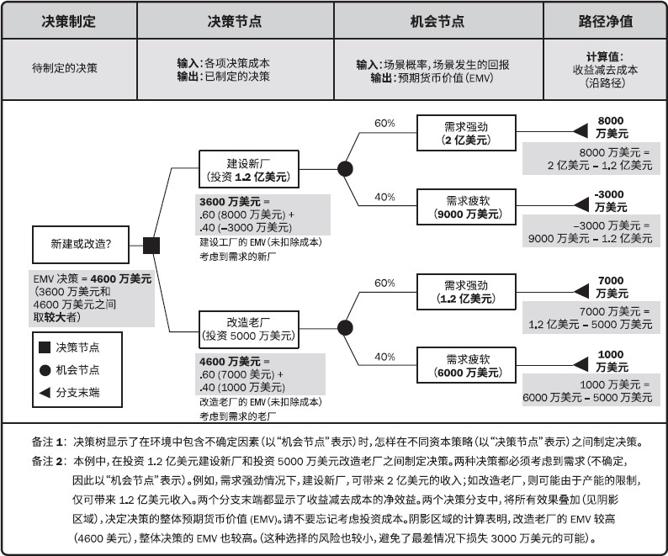【路径净值计算：收益减去成本】--成本小、收益大

11.5.2.4威胁应对策略

* 威胁应对策略：
* 上报
* 规避：采取行动来消除威胁，以便于彻底消除威胁
* 转移：通常需要向承担威胁的一方支付风险转移费用，包括（但不限于）购买保险、使用履约保函、使用担保书、使用保证书等
* 减轻：减轻措施包括采用较简单的流程，进行更多次测试，或者选用更可靠的卖方。还可能涉及原型开发；。例如，在一个系统中加入冗余部件；
* 接受：主动接受策略是建立应急储备；（P443）

11.5.2.5机会应对策略

* 机会应对策略
* 上报。
* 开拓：出现概率提高到 100%，确保其肯定出现，把组织中最有能力的资源分配给项目来缩短完工时间， 或采用全新技术或技术升级来节约项目成本并缩短项目持续时间。
* 分享：分享措施包括建立合伙关系、合作团队、特殊公司或合资企业来分享机会。
* 提高：机会提高措施包括为早日完成活动而增加资源。
* 接受。（P444）
* 应急计划，以及启动该计划所需的风险触发条件；
* 弹回计划，供风险发生且主要应对措施不足以应对时使用；
* 在采取预定应对措施之后仍然存在的残余风险，以及被有意接受的风险；
* 由实施风险应对措施而直接导致的次生风险。（P448）
* 储备分析：储备分析是指在项目的任一时点比较剩余应急储备与剩余风险量，从而确定剩余储备是否仍然合理。（P456）

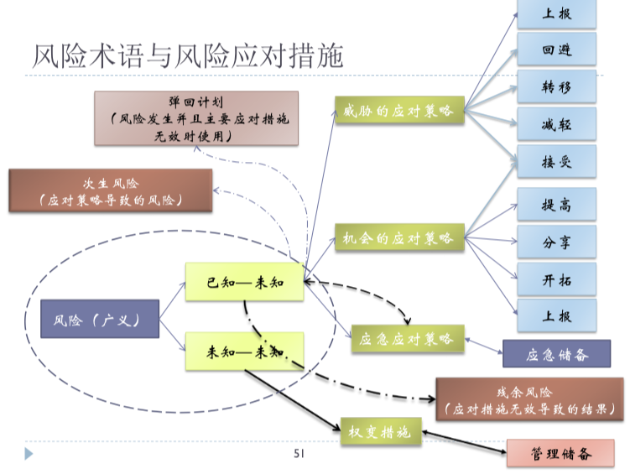

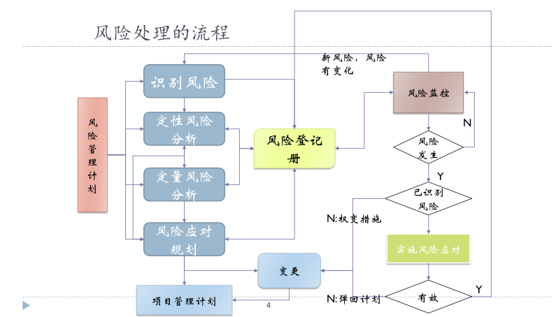

11.7.2.2审计

* 风险审计是一种审计类型，可用于评估风险管理过程的有效性。团队也可以召开专门的风险审计会。（P456）

117.2.3会议

* 风险审查会：在风险审查中，还可以识别出新的单个项目风险（包括已商定应对措施所引发的次生风险），重新评估当前风险，关闭已过时风险，讨论风险发生所引发的问题，以及总结可用于当前项目后续阶段或未来类似项目的经验教训。（P457）

# 第十二章 项目采购管理

* 因应用领域不同，卖方可以是承包商、供货商、服务提供商或供应商；买方可能为最终产品的所有人、分包商、收购机构、服务需求者或购买方。（P461）
* 合同类型：总价和成本补偿两大类（P471-472）
* 总价合同：已明确定义需求，且不会出现重大范围变更的情况下使用

1. 固定总价：大多数买方喜欢这种合同
2. 总价加激励费用（FPIF）有价格上限，有天花板【分摊】
3. 总价加经济价格调整（FPEPA）卖方履约期跨越好几年，周期比较长

* 成本补偿合同：工作范围预计会在合同执行期间发生重大变更。

1. 成本加固定费用 (CPFF)
2. 成本加激励费用 (CPIF)

* 工料合同：无法快速编制出准确的工作说明书的情况下扩充人员、聘用专家或寻求外部支持。【单价固定】
* 自制或外购分析：用于确定某项工作或可交付成果最好由项目团队自行完成，还是应该从外部采购
* 供方选择分析：应该在采购文件中写明评估方法，让投标人了解将会被如何评估（P473）
* 招标文件：向潜在卖方征求建议书
* 信息邀请书 (RFI)。--信息比较全的
* 报价邀请书 (RFQ)。--报价
* 建议邀请书 (RFP)。--技术
* 买方拟定的采购文件不仅应便于潜在卖方做出准确、完整的应答，还要便于买方对卖方应答进行评价。采购文件会包括规定的应答格式、相关的采购工作说明书，以及所需的合同条款。（P477）

12.1.3.4采购工作说明书SOW

* 采购工作说明书：依据项目范围基准，为每次采购编制工作说明书（SOW）工作说明书会充分详细地描述拟采购的产品、服务或成果。在采购过程中，应根据需要对工作说明书进行修订，直到它成为所签协议的一部分【只有甲方才可以编制sow】（P478）
* 供方选择标准，在确定评估标准时，买方要努力确保选出的建议书将提供最佳质量的所需服务

12.2.2.3投标人会议

* 投标人会议（又称承包商会议、供应商会议或投标前会议）是在卖方提交建议书之前，在买方和潜在卖方之间召开的会议，其目的是确保所有潜在投标人对采购要求都有清楚且一致的理解，并确保没有任何投标人会得到特别优待。（P487）【公平，一视同仁】

12.2.3.2协议

* 终止条款和替代争议解决方法（P489）

12.3.2.2索赔管理

* 索赔管理：买卖双方不能就变更补偿达成一致或有分歧
* 有争议的变更称为索赔；谈判是解决所有索赔和争议的首选方法。（P498）
* 过程：谈判-替代争议解决方法-申诉

12.3.2.3数据分析

* 绩效审查：对照协议，对质量、资源、进度和成本绩效进行测量、比较和分析，以审查合同工作的绩效；（P498）

12.3.2.4检查

* 检查是指对承包商正在执行的工作进行结构化审查，可能涉及对可交付成果的简单审查，或对工作本身的实地审查；（P498）

12.3.2.5审计

* 审计是对采购过程的结构化审查；（P498）

12.3.3.1关闭采购

* 买方通常通过其授权的采购管理员，向卖方发出合同已经完成的正式书面通知。（P499）

# 第十三章 项目相关方管理

* 项目相关方管理的核心概念
* 为提高成功的可能性，应该在项目章程被批准、项目经理被委任，以及团队开始组建之后，尽早开始识别相关方并引导相关方参与
* 相关方满意度应作为项目目标加以识别和管理，保持持续沟通（包括团队成员），以理解他们的需求和期望、处理所发生的问题、管理利益冲突，并促进相关方参与项目决策和活动。（P505）

13.1.2.3数据分析

* 相关方分析：在组织内的位置、在项目中的角色、与项目的利害关系、期望、态度（对项目的支持程度）。（P512）

13.1.2.4数据表现

* 权力利益方格、权力影响方格/作用影响方格

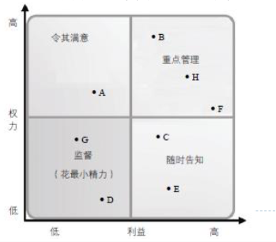

* 凸现模型：适用于复杂的相关方大型社区，确定已识别相关方的相对重要性。（P513）

13.1.3.1相关方登记册

* 相关方登记册是识别相关方过程的主要输出
* 身份信息
* 评估信息
* 相关方分类：权力、利益

13.1.3.2变更请求

* 首次开展识别相关方过程，不会提出任何变更请求

13.2.2.5数据表现

* 相关方参与度评估矩阵：相关方参与水平与期望参与水平进行比较，相关方参与水平可分为：
* 不了解型
* 抵制型
* 中立型
* 支持型
* 领导型

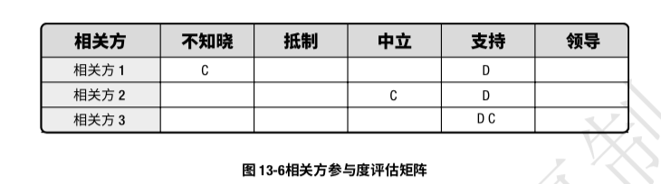

13.3管理相关方参与

* 与相关方进行沟通和协作以满足需求与期望，处理问题，并促进相关方合理参与的过程。
* 只要相关方不满意就与他聊聊【开会、面对面沟通】（P523）
* 基本规则（P528）:团队章程中定义的基本规则，来明确项目团队成员和其他相关方应该采取什么行为去引导相关方参与。

需求跟踪矩阵：从需求源开始到可交付成果

责任分配矩阵：责任和团队成员之意的关系

概率和影响矩阵：机会和威胁，正面和负面，概率*影响